

Cuídese bien

El cuidado personal es clave para nuestro bienestar. Hágase tiempo para sí mismo todos los días. Pruebe salir y entregarse a la naturaleza para conectarse consigo mismo.

ACEPTE NUESTRA AYUDA

LÍNEA GRATUITA: ingrese aquí el número telefónico gratuito

SITIO WEB: www.nationaleap.com

NOMBRE DE USUARIO: nombre de usuario

CONTRASEÑA: contraseña

SIEMPRE DISPONIBLE | GRATIS | CONFIDENCIAL

SU PROGRAMA DE ASISTENCIA AL EMPLEADO

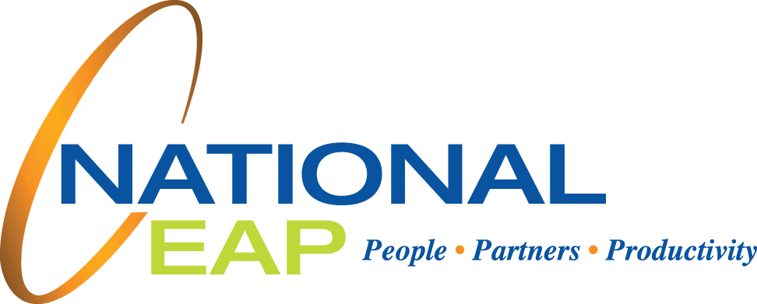

**Esté presente para usted**

**ENERO DE 2023**